**REVIEW ĐỀ NGOẠI CK Y16 - ĐỢT 4 – K1**

(Ngày thi 02/08/2022)

***From:*** *những con người nhiệt tình từ tổ 3+1 Y16A 😊*

1. **UNG THƯ THỰC QUẢN - DẠ DÀY**

Câu 1: Bệnh nhân nữ, lớn tuổi, bị K dạ dày, khám khối u thượng vị di động kém, có xâm lấn tụy, hỏi phương pháp nào sau đây không đúng với Hiệp hội K dạ dày Nhật Bản?

A. Cắt u dạ dày, còn điều trị triệt căn được

B. Cắt dạ dày mở rộng + nạo hạch D2

C. Hóa trị toàn thân

D. Nạo hạch tiêu chuẩn là D2

Câu 2: BN nam lớn tuổi, tiền căn hút thuốc lá nhiều, gần đây nuốt nghẹn từ thức ăn đặc -> lỏng, sụt cân. CLS nào có giá trị nhất để chẩn đoán:

A. nội soi dạ dày

b. CT scan ngực

c. X quang ngực

Câu 3. Bệnh nhân nữ trẻ, 1 tháng nay ăn uống khó tiêu. GPB Carcinona tuyến tế bào nhẫn. MSCT ghi nhận K dạ dày thâm nhiễm toàn bộ dạ dày, trên hình ảnh CT có chấm cản quang nghi ngờ di căn phúc mạc. Giờ làm gì tiếp theo?

1. Mở bụng, nếu vô thấy có di căn thì đóng bụng hóa trị sau mổ
2. Hóa trị
3. Mở bụng phẫu thuật triệt căn
4. Mở bụng, vô sinh thiết nốt nghĩ di căn, hóa trị sau mổ
5. ..

Câu 4. Bệnh nhân nam, 35 tuổi, vô với tình trạng hẹp môn vị. Tiền căn có đau âm ĩ thượng vị 1 năm nay, ngoài ra không còn gì lưu ý khác. Hỏi nguyên nhân nghĩ nhất là gì?

1. Hẹp môn vị do K dạ dày
2. Hẹp môn vị do loét dạ dày tá tràng

Câu 5: BN đau bụng thượng vị âm ĩ. Đến khám tại phòng khám được cho đi nội soi. Hình ảnh nội soi thấy ổ loét. Sinh thiết kết luận viêm dạ dày mạn. Điều trị nội thì giảm đau. Đến ngày thứ 14 thì đau lại như cũ. BN đến phòng khám. Hướng xử trí.

A. Nội soi sinh thiết lại

B. PPI+ kháng tiết

C. tăng liều thuốc điều trị nội.

Câu 6. Bệnh nhân được chẩn đoán K dạ dày nhưng mà quên đem kết quả nối oi -> không biết là ở vị trí nào. Hỏi theo lí thuyết thì vùng nào chiếm tỉ lê nhiều nhất trong K dạ dày?

1. Hang vị
2. Thân vị
3. …

Câu 4: BN đau thượng vị, tiêu phân đen, nội soi: Loét bờ cong nhỏ dạ dày, bờ ổ loét gồ cao, Forest IIb, GPB: viêm dạ dày mạn. Hướng điều trị tiếp theo?

1. PPI + Anti H2
2. Theo dõi

**ĐƯỜNG MẬT + TÚI MẬT**

Câu 1: Lâm sàng có viêm đường mật cấp do sỏi + HA: 80/50?, TC 80K (gợi ý VĐMC độ 3) Chọn kháng sinh nhóm gì?

1. Quinolone
2. Carbapenem
3. Penicillin
4. Cephalosporin

Câu 2: BN viêm đường mật cấp do sỏi độ II ( sốt > 39 độ, BC > 18k). CÂU NÀY CÓ INR > 1.5 (1.65). Hướng xử trí ban đầu theo Tokyo Guideline?

1. Kháng sinh ngay khi chẩn đoán, ERCP lấy sỏi
2. Dẫn lưu đường mật ra da
3. Kháng sinh TM 3-5 ngày, sau đó làm mở OMC lấy sỏi

Câu 3. BN có bệnh cảnh lâm sàng + XN gợi ý viêm đưởng mật cấp độ II, chọn KS gì?

1. Quinolone
2. Carbapenem
3. Penicillin
4. Cephalosporin thế hệ 3

Câu 4. BN vàng da tắc mật 2 tháng nay, cho rất nhiều kết quả CLS, hỏi cận lâm sàng nào không cần thiết cho chẩn đoán.

1. Bạch cầu 9,2K
2. Men gan (AST, ALT)
3. ALP
4. CA 19.9

Câu 5. Bênh nhân bệnh cảnh viêm đường mật cấp độ I. Hỏi dùng kháng sinh gì theo tokyo guidline 2018?

1. Kháng sinh dự phòng nhóm Cepha 3
2. Kháng sinh điều trị nhóm Peniciline
3. Kháng sinh dự phòng Amoxciiline + ...
4. Kháng sinh điều trị Carbabenem

Câu 6: Bệnh nhân đau hạ sườn phải, CT bụng có dãn đường mật, không thấy sỏi. Hỏi CLS cần làm tiếp theo là gì?

1. ERCP
2. PTC
3. MRCP

Câu 7. BN nữ thỉnh thoảng đau hạ sườn P 1 năm nay. Sinh viên hỏi bệnh ghi nhận đây là cơn đau quặn mật. Triệu chứng ủng hộ?

1. Đau tăng khi vận động
2. Đau tăng sau bữa ăn dầu mỡ

Câu 8. Kháng sinh dự phòng cho bệnh nhân mổ đường mật?

1. Trước mổ 30-60 phút
2. Ngay khi rạch da
3. Trong lúc mổ
4. ...
5. **QUANH BÓNG VATER**

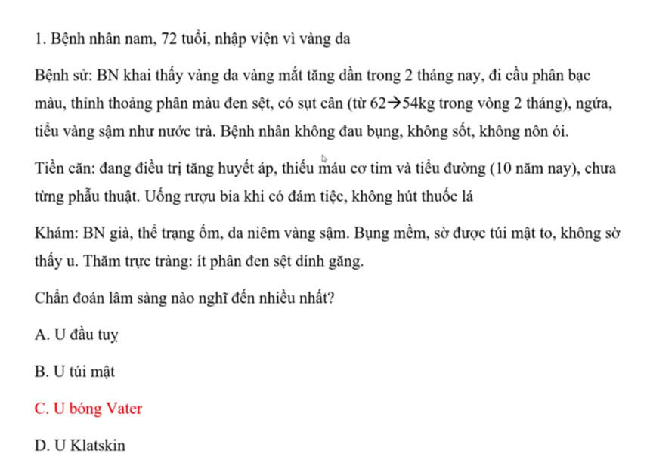

Câu 2: BN lâm sàng vàng da tắc mật, được chẩn đoán U đầu tụy, CT kết quả: u bao quanh ĐM MTTT, chưa xâm lấn tĩnh mạch, chưa di căn xa. Hướng xử trí tiếp theo?

1. Nối vị tràng
2. Cắt khối tá tụy
3. Làm ERCP
4. Hóa xạ trí tân hỗ trợ

Câu 3: BN nam lớn tuổi, vàng da tắc mật, chưa buồn nôn, nôn ói. Kích thước khối u: 4x5cm, xâm lấn ĐM gan chung. Hướng xử trí tiếp theo?

1. Nối mật ruột,nối vị tràng
2. Nối mật ruột
3. Cắt khối tá tụy

Câu 4. Bênh nhân bị vung thư đầu tụy, làm ERCP ngày hôm sau đau bụng liên tục, không buồn nôn và nôn, tăng dần. Hỏi cận lâm sàng nào nên làm tiếp

1. Amylase tụy
2. Chụp mật tụy ngược dòng
3. Nội soi dạ dày
4. XQKSS

Câu 5. BN nhập viện vì vàng da tăng dần vài tháng trở lại đây, sụt cân. CÓ hội chứng tắc mật sau gan. BN được chụp CT thấy có túi mật to, OMC dãn. Đoạn cuối ống mật chủ không thấy sỏi hay u. CLS làm tiếp theo

A EUS

B MRCP

C nội soi dạ dày.

1. **GAN**

Câu 1. BN có khối u ở gan phát hiện tình cơ qua siêu âm̀. TCCN có chán ăn, không rõ có sụt cân hong, niêm hồng nhạt, không thấy bất thường khác, không có tiền căn Viêm gan B, C, không uống rượu. Chẩn đoán nghĩ nhiều nhất?

1. Ung thư từ di căn từ đường tiêu hóa
2. HCC
3. Áp xe gan
4. UT đường mật

Câu 2. BN tình cờ phát hiện khối u ở gan. Lâm sàng với sinh hóa đề cho nhiều lắm nhưng không nhớ. Đề cho hình ảnh CT tương tự ảnh sau sau, hỏi chẩn đoán:

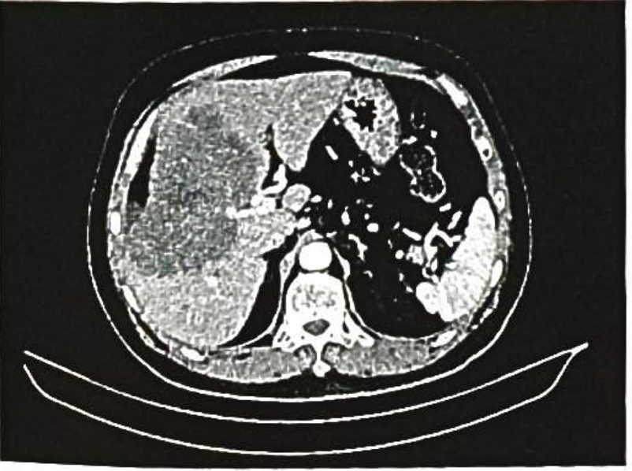

1. Ung thư tế bào ống mật trong gan
2. HCC
3. Ung thư di căn gan

Câu 3. BN phát hiện u gan tình cờ. Đề cho lâm sàng và xét nghiệm sinh hóa rất nhiều hong nhớ nổi. CT tương tự hình dưới, hỏi chẩn đoán

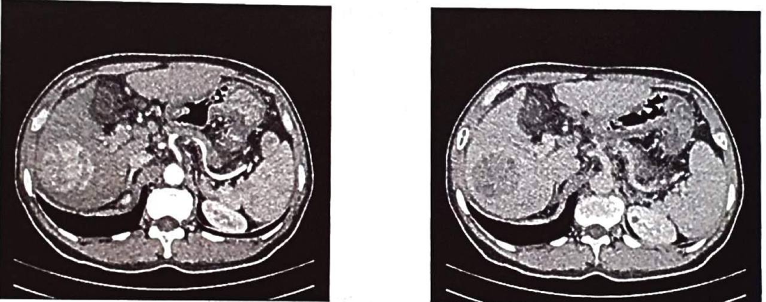

1. Ung thư tế bào ống mật trong gan
2. HCC
3. Ung thư di căn gan

Câu 4. Khối UT gan 2,5 cm, cho kết quả sinh hóa và lâm sàng (tự nhận định BN này Child A), BN sinh hoạt bình thường. Chọn PP điều trị

1. RFA
2. Cắt gan
3. TACE
4. Ghép gan

Câu 5: giờ CT ra K gan, một khối duy nhất không xâm lấn 3 - 4cm, ở hạ phân thùy VII chọn phương pháp điều trị là gì?

1. PT cắt gan phân thùy sau
2. PT cắt gan phân thùy trước
3. RFA

Câu 6. K gan CT ra có 3 khối, 1 khối là 4cm (quá chỉ định RFA). Có thêm gì mà không làm TACE được. Giờ làm gì? (câu này nhớ không rõ, có thể câu hỏi không phải vậy)

1. Cắt gan
2. RFA
3. TACE
4. Hóa trị

Câu 7: BN có CT điển hình của HCC. VỊ trí U nằm ở gần bao gan, kích thước 2,5 cm, Child puld A. Hướng sử trí:

A. Cắt gan

B RFA

C TACE

D. Hóa trị

Câu 8: BN bị xơ gan do rượu, tầm soát mỗi 6 tháng theo JSH như thế nào?

1. Siêu âm bung
2. CTScan
3. MRI
4. Bộ 3 markers ung thư gan

Câu 9: BN xơ gan do rượu + VG siêu vi B, tầm soát như thế nào?

1. Siêu âm bụng + AFP mỗi 3 tháng, CLVT bụng có cản quang mỗi 6 tháng
2. Siêu âm bụng + AFP mỗi 6 tháng
3. Siêu âm bụng + AFP mỗi 3 tháng

Câu 10. BN có kết quả CT vài khối u gan tăng quang viền thì ĐM, hỏi tiếp theo làm gì?

1. Tìm khối u đường tiêu hóa
2. **THỦNG TẠNG RỖNG**

**Câu 1: BN nam , đau bụng dữ dội vùng thượng vị. Khám có ấn đau, đề kháng khắp bụng. X quang có liềm hơi dưới hoành. PP phẫu thuật là gì?**

A. cắt dạ dày và thần kinh X

B. Sinh thiết + Khâu lỗ thủng

C. PPI

**Câu 2.** Bênh nhân nam, vô với thủng loét dạ dày, mổ thấy có vết thủng, bờ nham nhở. Giờ điều trị gì?

1. Sinh thiết lổ thủng, khâu lổ thủng
2. Nối vị tràng
3. Đưa hỗng tràng ra da
4. Không cần sinh thiết

Câu 3. bệnh cảnh đau đột ngột vùng thượng vị, ấn đề khám khắp bụng và đề kháng nhiều ở vùng thượng vị. Hỏi chẩn đoán gì?

1. VPM ruột thừa
2. VPM do thủng dạ dày tá tràng
3. **TẮC RUỘT**

Câu 1: BN nam 75 tuổi, đau bụng từng cơn 3 ngày nay, kèm nôn, nôn xong có đỡ đau 1 lúc, không đại tiện nhưng còn trung tiện được. Tiền sử mổ cắt bán phần dạ dày 20 năm, lao phổi đã điều trị hơn 1 năm. Tỉnh, mạch 82 l/p, HA ổn, không sốt, bụng trướng vừa, ấn tức, không dấu rắn bò, gõ vang. Chẩn đoán lâm sàng ít phù hợp nhất?

A. U đại tràng

B. Bã thức ăn

C. Lao hồi manh tràng

D. Xoắn ruột non

Câu 2. Bệnh nhân vô với bệnh cảnh tác ruột, Ct thấy tắc ruột do u ĐT góc lách, ruột non kt 1.5cm, manh tràng 9cm, ĐT lên 6cm, khúc lách về sau xẹp. Hỏi này là tắc ruột gì?

1. Tắc ruột qua kín
2. Tắc ruột đơn thuần
3. Tắc ruột thắt nghet

Câu 3. Một đàn ông 83 tuổi, 3 ngày nay đau bụng, âm ĩ, giờ vô đây với bệnh cảnh viêm phúc mạc, mới trung tiện 48 giờ, khám hậu môn trực tràng có máu bầm. Tiền căn:

* Rung nhĩ
* Hút thuốc lá???
* Mổ 1 lần

Hỏi nguyên nhân gì?

1. VMP do viêm túi thừa đại tràng thủng
2. VMP do tắc mạc mạc treo cấp tính
3. VPM do tắc ruột do u

Câu 4. Bênh nhân vô với bệnh cảnh tắc ruột (lâm sàng thấy chưa có biến chứng). Hỏi điều trị nào sau đây không phù hợp cho bn này?

1. Kháng sinh điều trị
2. …

Câu 4. [ĐỀ RẤT DÀI] Bệnh nhân bệnh cảnh tắc ruột, hỏi dung dịch nào say đây là không phù hợp?

1. Glucose 5%
2. LR
3. Nacl 0,9%
4. Aminoplasmal

Câu 5. BN nam 82 tuổi, [ĐỀ RẤT DÀI]. MSCT có u đại tràng góc gan, có xâm lấn gan, xâm lấn làm tắc đường thoát tá tràng? Hỏi điều trị gì?

1. Nối vị tràng, nối manh tràng - đại tràng ngang
2. Đưa hỗng tràng ra da, đưa hồi tràng ra da nuôi ăn
3. ...
4. **CHẨN THƯƠNG BỤNG - VẾT THƯƠNG BỤNG**

Câu 1. Nam trẻ vỡ lách độ II. Sau 1 tuần, bệnh nhân được xuất viện, BN có thể hoạt động ntn?

1. Đi dạo bộ
2. Đạp xe đạp
3. Đánh cầu lông
4. Đánh bóng chuyền

Câu 2. BN nam trẻ, sau khi bị tai nạn BN đau bụng nhiều, khám ghi nhận nhiều vết xước và bầm ở vùng ngực bụng bên phải (với nhiều triệu chứng gợi ý chấn thương gan), bụng không chướng, Spo2 90%, mạch 100 l/p. Cần phải lưu ý gì nữa ở BN?

A. Tràn máu màng phổi

B. Tràn máu màng tim

C. Vỡ ruột non

Câu 3: BN nữ, bị đâm bằng dao gọt trái cây. Siêu âm bụng: dịch ổ bụng lượng nhiều. Hướng xử trí tiếp theo?

1. Mổ bụng cấp cứu
2. Thám sát vết thương
3. Theo dõi

Câu 4: BN bị chấn thương vùng bụng, sinh hiệu ổn, CT scan: vỡ gan độ II?, không có dấu thoát mạch. Hướng xử trí tiếp theo?

1. Nhập viện theo dõi
2. Mổ bụng thám sát
3. **RUỘT THỪA**

Câu 1: BN lớn tuổi, đang điều trị suy tim cấp/ BMV 3 nhánh, lâm sàng gợi ý VRT, bệnh 3 ngày, CT bụng chậu: ruột thừa 8mm, hình ảnh sỏi phân gần gốc RT. Hướng xử trí tiếp theo?

1. Trì hoãn 48h để điều trị suy tim, sau đó phẫu thuật
2. Mổ nội soi cắt RT
3. Mổ mở cắt RT do nguy cơ suy hô hấp
4. Điều trị bảo tồn không mổ do nguy cơ cao

Câu 2: Lâm sàng tương tự câu 1, điều gì dưới đây ủng hộ việc không điều trị bảo tồn không mổ được?

1. Sỏi phân ở gốc ruột thừa
2. BN suy tim cần kiểm soát nhiễm trùng
3. Ấn đau HCP
4. Triệu chứng > 2 ngày

Câu 3: BN nữ, đau hố chậu phải 2 ngày, sốt nhẹ, ấn đau HCP SA không phát hiện gì, BC 18k, CRP 300 ng/ml. Hướng xử trí tiếp theo?

1. Theo dõi
2. Mổ ngay
3. CT scan bụng chậu
4. Lặp lại siêu âm

Câu 4. BN có bệnh cảnh viêm ruột thừa 2 ngày, khám ấn đau nhiều hố chậu P và đề kháng thành bụng, chẩn đoán?

1. Viêm ruột thừa mủ
2. Viêm ruột thừa sung huyết
3. VPM ruột thừa khu trú
4. VPM ruột thừa toàn thể

Câu 5. BN bệnh 3 ngày, đau quanh rốn sau đó lan khắp bụng, nôn, bí trung đại tiện, sốt, vẻ mặt nhiễm trùng, bụng gõ vang (HC tắc ruột + HC nhiễm trùng). Chẩn đoán

1. VPM ruột thừa
2. Tắc ruột
3. Thủng tạng rỗng
4. **THOÁT VỊ BẸN**

Câu 1: BN nữ trẻ, ghi nhận khối phồng dưới nếp bẹn P, xuất hiện khi đứng, xẹp khi nằm. Chẩn đoán nghĩ nhiều nhất?

A. Thoát vị đùi P

B. Thoát vị bẹn P

Câu 2: BN thoát vị bẹn T không đẩy lên được, tạng thoát vị là ruột non & mạc nối, ấn không đau (thoát vị bẹn kẹt). Hướng điều trị nào?

1. PT cấp cứu giải áp tạng thoát vị
2. Lên chương trình PT nội soi

Câu 3: BN nam 32 tuổi, đau vùng bẹn phải 5h, mức độ nhiều, không sốt, không ói. Tiền sử khối phồng bẹn phải nhiều năm, xuống đến bìu. TỈnh táo, niêm hồng, bụng không chướng, mềm, ấn không đau. Vùng bẹn có khối phồng từ trên nếp bẹn xuống đến bìu, ấn đau nhiều & không xẹp. Hai tinh hoàn trong bìu, không to. Chẩn đoán là?

1. Xoắn tinh hoàn
2. Nang thừng tinh
3. Viêm tinh hoàn
4. Thoát vị bẹn nghẹt

Câu 4: Bệnh nhân nam, khối phồng bẹn P, không đẩy lên được. Khám tư thế đứng có khối phồng từ trên nếp bẹn xuống bìu, không đẩy lên được. Hỏi phần khám nào sau đây không thực hiện được?

A. Nghiệm pháp chẹn lỗ bẹn sâu

B. Khám tư thế nằm

C. khám tinh hoàn

D. Khám tiền liệt tuyến

Câu 5: [ĐỀ RẤT DÀI] Bệnh nhân nam thoát vị bẹn, không nghẹt, siêu âm thấy trong túi thoát vị là ruột và mạc nối không thâm nhiễm, không dịch. Lựa chọn kháng sinh như thế nào?

1. Kháng sinh dự phòng
2. Kháng sinh điều trị (có thêm tên KS phía sau nữa)
3. **ĐẠI TRÀNG**

Câu 1: U đại tràng góc gan cT4b xâm lấn cơ quan lân cận. Cơ quan quan trọng BS cần chú ý là?

A gan

B Tá tràng

C. Túi mật

D. Mạc trước thận

Câu 2. BN vào viện vì bệnh cảnh tắc ruột, CLS cho thấy có u đại tràng góc gan xâm lấn tá tràng. Chỉ định?

1. Nối vị tràng, nối hồi - đại tràng ngang
2. Cắt ĐTP mở rộng
3. Cắt ĐTP
4. Làm HMNT trên dòng

Câu 3: BN ung thư đại tràng, nội soi thấy chít hẹp lòng đại tràng không qua được. CT T4aN2Mx. BN được điều trị cắt đoạn đại tràng. Hỏi BN được làm lại nội soi đại tràng sau phẫu thuận bao lâu?

A 1-2 tháng

B. 3-6 tháng

C 9-12 tháng

D 18-24 tháng

Câu 4: BN bị ung thư đại tràng Chụp CT thấy di căn phúc mạc, nghi ngờ đó là ác tính. Hướng xử trí

A. PT nội soi cắt u

B. Nội soi ổ bụng thám sát+ sinh thiết hạch + hóa trị

C. Nội soi ổ bụng thám sat + nếu ác tính thì đóng bụng+ hóa trị

1. **TRỰC TRÀNG**

Câu 1: BN nam có khối u trực tràng cách hậu môn 10cm, phương tiện nào tốt nhất đánh giá mức độ xâm lấn tại chỗ?

1. MSCT Bụng chậu có cản quang
2. MRI

Câu 2: BN nam, ghi nhận khối u trực tràng cách hậu môn 12cm, chưa xâm lấn gì hết, phương pháp phẫu thuật nào thường được sử dụng?

A. Cắt trước

B. Cắt trực tràng có bảo tồn cơ thắt

C. PT Miles

D. Cắt trước thấp

Câu 3. Bênh nhân bị K trực tràng. Phương tiện nào sau đây không nhằm chẩn đoán giai đoạn K trực tràng

1. MRI chậu
2. CT
3. Siêu âm
4. CEA

Câu 4. Bệnh nhân nữ, bị K trực tràng, tiểu gắt, lâu lâu âm đạo có tiết dịch hôi, CT thì thấy u dính vào tử cung, xâm lấn bàng quang, bên trong bàng quang có khí, vài nốt di căn gan. Hỏi biến chứng nào sau đây nghĩ nhiều nhất?

1. Rò bàng quang
2. Rò âm đạo
3. Di căn gan

Câu 5. BN lớn tuổi rối loạn đi tiêu, đi khám phòng khám BS chẩn đoán viêm đại tràng. BN uống thuốc theo BS, gần đây có triệu chứng đau bụng, hong đi tiêu được?, quay lại phòng khám trên. Hỏi làm gì?

1. Nội soi đại trực tràng
2. CT scan dựng hình đại tràng ảo
3. Khám hậu môn trực tràng
4. **TRĨ - ÁP XE HẬU MÔN**

Câu 1: Nam 56 tuổi, đến khám vì tiêu máu đỏ. Tiêu máu đỏ tươi thành giọt + dính giấy vệ sinh. Cho hình ảnh khối sa hậu môn phủ niêm mạc và da thừa hậu môn (nghĩ trĩ hỗn hợp + da thừa hậu môn). Cơ chế bệnh sinh.

A. Sa đệm hậu môn

B. Đám rối tĩnh mạch trĩ

C. Dây chằng treo hậu môn

D. Shunt động- tĩnh mạch

Câu 2: BN nam, xuất hiện triệu chứng chảy dich mủ hôi vùng gốc bìu, khám ghi nhận lỗ rò ngoài tại vị trí 10h sát gốc bìu, cách bờ hậu môn 4cm. Vị trí lỗ rò trong?

1. Hiếm khi lỗ rò thông nối với HM
2. 10h
3. 8h
4. Bất cứ vị trí nào cũng có khả năng như nhau

Câu 3. Bệnh nhân rò hậu môn, ở vị trú 8h, cách rìa hậu môn 3cm, hỏi lỗ trong ở vị trí mấy giờ?

1. 12h
2. 8h
3. 6h
4. 10h

Câu 3. Cho cái đề dài cả cây số, có tiền căn rò xong rồi điều trị, giờ tái phát. Hỏi phương tiện chẩn đoán “giá trị vàng” về giải phẫu của rò là gì?

1. Siếu âm lòng hậu môn
2. CTscan
3. MRI